Jacques-Louis David
Jacques-Louis David
Le Serment des Horaces
Huile sur toile
1784-1784
Peint à Rome
330 X 425 cm
Musée du Louvre, Paris
Jacques-Louis David
Autoportrait
Huile sur toile, 1794
81 X 64 cm,
Musée du Louvre, Paris
Courant artistique : Le courant néo-classique naît vers 1750 et se poursuit jusque dans les années 1830. En réaction contre la fantaisie du style rococo, les artistes s’inspirent de nouveau de l’Antiquité après la découverte de Pompéi et Herculanum. Aux scènes galantes du baroque tardif, les artistes préfèrent les sujets nobles qui inspirent des valeurs morales comme l’honneur ou le courage. En peinture, les tableaux sont composés avec un grand souci de clarté. Les personnages s’étalent en frise, au premier plan, comme dans les bas-reliefs antiques. Les peintres néo-classique préfèrent la peinture d’histoire, genre noble. Ils aiment les héros de l’Antiquité qui représentent le beau idéal : un corps parfait et un esprit vertueux. Il en va de même en sculpture (Canova, Psyché du Louvre) aux formes simples et pures. L’architecture néo-classique est monumentale : on construit des bâtiments publics (écoles, théâtres, musées) où les façades se parent de colonnes à l’Antique en s’inspirant des temples grecs (Théâtre de Bordeaux de V. Louis).
Séjour en Italie : Élève dans l’atelier de Joseph-Marie Vien et à l’Académie Royale de peinture, David échoue trois fois au grand prix de peinture. Il remporte ce prix à sa quatrième tentative en 1774 (26 ans) ce qui lui ouvre les portes d’un séjour à Rome. Il poursuit sa formation à l’Académie de France à Rome de 1775 à 1780 et revient marqué par la découverte de l’antique. C’est à Rome qu’il trouve son style en travaillant beaucoup le dessin de monuments, de sculptures, de paysages et de modèles vivants. Il séjournera à Naples en 1779 et visite Pompéi.
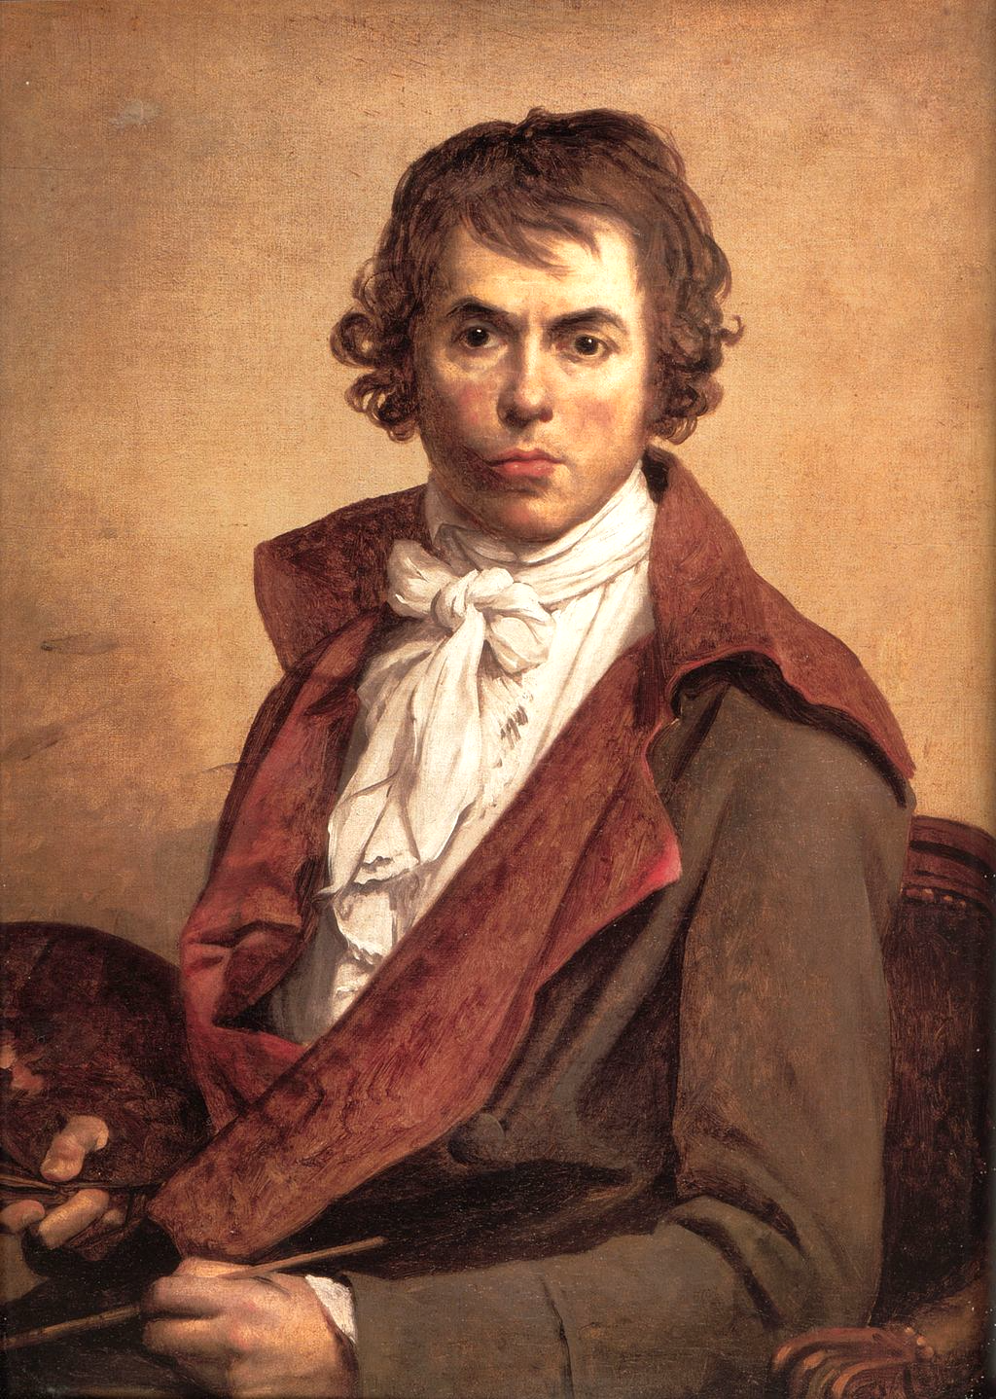

Bio rapide : Peintre français né le 30 août 1748 et mort le 25 décembre 1825 à Bruxelles. Il est considéré comme le chef de file du mouvement néo-classique et un des plus grands peintres d’histoire. Son œuvre couvre une époque qui englobe la Révolution et l’Empire. Il opère une rupture avec le style galant de la peinture rococo incarnée par F. Boucher et revendique l’héritage du classicisme de Nicolas Poussin et des idéaux esthétiques grecs et romains. Député à la Convention, il organise les fêtes révolutionnaires et vote la mort du roi. Sous le Directoire, il se prend d’admiration pour Napoléon Bonaparte et se met à son service sous l’Empire. Inquiété pour son passé révolutionnaire, il se réfugie à Bruxelles sous la Restauration.
Il est l’auteur notamment du Serment des Horaces (1785), Le Serment du Jeu de Paume (1792), La mort de Marat (1793) Les Sabines (1799), Le sacre de Napoléon (1807).
Biographie
Une œuvre et son cartel
